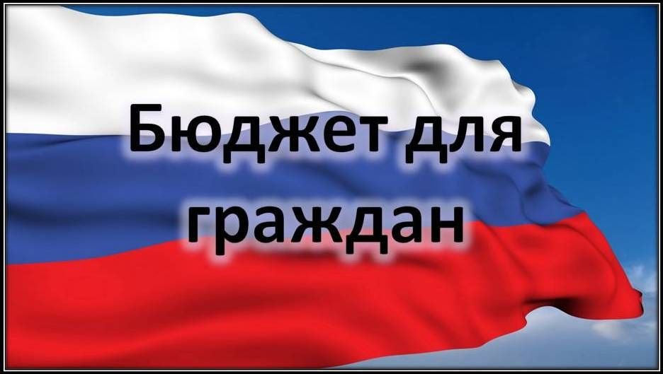

Администрация Красноярского сельского поселения

Бюджет Красноярского сельского поселения Кривошеинского района Томской области
на 2024 год и плановый период 2024 и 2025 годов
Утвержден Решением Совета Красноярского сельского поселения № 50 от 26.12. 2023
Бюджет для граждан - это упрощенная версия бюджетного документа, которая использует неформальный язык и доступные форматы, чтобы облегчить для граждан понимание бюджета. Она содержит информационно-аналитический материал, доступный для широкого круга неподготовленных пользователей: основы бюджета и бюджетного процесса, проект бюджета, его исполнение и другую информацию для граждан.

Основы формирования бюджета на 2024 год и на плановый период 2024 и 2025 годов

Прогноз социально-экономического развития Красноярского сельского поселения на 2023-2025 годы

Основные направления бюджетной и налоговой политики муниципального образования Красноярское сельское поселение на 2024 год и на плановый период 2024 и 2025 годов (Постановление № 96 от 17.10.2023)

Муниципальные программы Красноярского сельского поселения

Муниципальные программы Кулешовского сельского поселения на 2014-2016 годы

Бюджет
на 2024 год и на плановый период 2025 и 2026 годов направлен на решение следующих ключевых задач:
обеспечение устойчивости и сбалансированности бюджетной системы в целях гарантированного исполнения действующих принимаемых расходных обязательств
повышение эффективности бюджетной политики, в том числе за счет роста эффективности бюджетных расходов

соответствие финансовых возможностей Красноярского сельского поселения ключевым направлениям развития
повышение роли бюджетной политики для поддержки экономического роста
повышение прозрачности и открытости бюджетного процесса

Бюджет поселения
на 2024 год и на плановый период 2025 и 2026 годов
наименование показателей | бюджет на 2024 год | бюджет на 2025 год | бюджет на 2026 год
1 | 2 | 3 | 4
доходы-всего | 12561,2 | 12607,3 | 12782,6
в том числе:
налоговые и неналоговые доходы | 4716,0 | 4786,0 | 4887,0
Безвозмездные поступления от других бюджетов бюджетной системы Российской Федерации | 7845,2 | 7821,3 | 7895,6
расходы | 12561,2 | 12607,3 | 12782,6

Бюджет сбалансирован
Доходы = Расходы
Динамика доходов бюджета Красноярского сельского
поселения Кривошеинского района Томской области
Наименование показателей | 2023год  (оценка) | 2024 год  (прогноз) | Темп роста 2024г. к 2023г % | 2025 год  (прогноз) | 2026 год  (прогноз)
Налоговые и неналоговые доходы | 4506,0 | 4716,0 | 104,66 | 4786,0 | 4887,0
Налоги на прибыль, доходы | 1812,0 | 1871,0 | 103,26 | 1909,0 | 1946,0
Налог на доходы физических лиц | 1812,0 | 1871,0 | 103,26 | 1909,0 | 1946,0
Налог на имущество физических лиц | 162,0 | 132,0 | 81,48 | 133,0 | 133,0
Земельный налог | 181,0 | 218,0 | 120,44 | 216,0 | 217,0
Акцизы | 2050,0 | 2247,0 | 109,60 | 2331,0 | 2394,0
Доходы от использования имущества, находящегося в государственной и муниципальной собственности | 210,0 | 248,0 | 118,09 | 197,0 | 197,0
Доходы, получаемые в виде арендной платы за земли после разграничения государственной собственности на землю | 4,0 | 9,0 | 225,0 | 9,0 | 9,0
Доходы от сдачи в аренду имущества, находящегося в оперативном управлении органов государственной власти, органов местного самоуправления, государственных внебюджетных фондов и созданных ими учреждений (за исключением имущества бюджетных и автономных учреждений) | 183,0 | 219,0 | 119,67 | 168,0 | 168,0
Найм жилья | 20,0 | 20,0 | 100 | 20,0 | 20,0
Штрафы, санкции, возмещение ущерба | 91,0 | 0,0 | 0,0 | 0,0 | 0,0

Безвозмездные поступления муниципального образования Красноярское сельское поселение на 2024 год и плановый период 2025 и 2026 годов
Наименование показателей | 2023 год  (оценка) | 2024 год  (прогноз) | Темп роста 2024г. к 2023г % | 2025 год  (прогноз) | 2026 год  (прогноз)
Безвозмездные поступления | 8760,2 | 7845,2 | 0,80 | 7821,3 | 7895,6
Безвозмездные поступления от других бюджетов бюджетной системы Российской Федерации | 8586,6 | 6848,9 | 0,80 | 6848,9 | 6848,9
Дотации бюджетам субъектов Российской Федерации и муниципальных образований | 6770,3 | 6848,9 | 1,011 | 0,0 | 0,0
Субвенции бюджетам субъектов Российской Федерации и муниципальных образований | 498,7 | 605,5 | 121,42 | 667,6 | 730,9
Иные межбюджетные трансферты, передаваемые бюджетам поселений | 1491,2 | 650,7 | 43,63 | 650,7 | 650,7
Итого доходов местного бюджета | 13129,6 | 11562,9 | 88,07 | 11773,9 | 11929,9

Структура собственных доходов бюджета Красноярского сельского поселения Кривошеинского района Томской области

Безвозмездные поступления в бюджет Красноярского сельского поселения Кривошеинского района Томской области

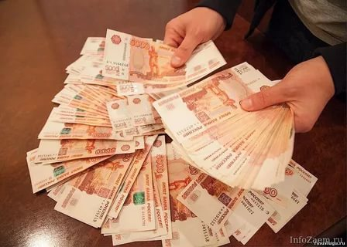

Расходы бюджета
Долю расходов направлений на 2024 год и на плановый период 2025 и 2026 годов можно проследить в таблице представленной ниже

№ п/п | Наименование |  |  | РзПР | 2024 год (тыс.руб.)
 | В С Е Г О |  |  |  | 12561,2
1 | Общегосударственные вопросы |  |  | 0100 | 6912,1
 | Функционирование высшего должностного лица субъекта Российской Федерации и муниципального образования |  |  | 0102 | 1000,0
 | Функционирование Правительства Российской Федерации, высших исполнительных органов государственной власти субъектов Российской Федерации, местных администраций |  |  | 0104 | 5738,0
 | Резервные фонды |  |  | 0111 | 50,0
 | Другие общегосударственные вопросы |  |  | 0113 | 124,1
2 | Национальная оборона |  |  | 0200 | 605,5
 | Мобилизационная и вневойсковая подготовка |  |  | 0203 | 605,5
3 | Национальная безопасность и правоохранительная деятельность |  |  | 0300 | 52,0
 | Защита населения и территории от чрезвычайных ситуаций природного и техногенного характера, пожарная безопасность |  |  | 0310 | 52,0
4 | Национальная экономика |  |  | 0400 | 2247,0
 | Дорожное хозяйство (дорожные фонды) |  |  | 0409 | 2247,0
5 | Жилищно-коммунальное хозяйство |  |  | 0500 | 1474,8
 | Жилищное хозяйство |  |  | 0501 | 80,0
 | Коммунальное хозяйство |  |  | 0502 | 309,8
 | Благоустройство |  |  | 0503 | 1085,0
6 | Культура и кинематография |  |  | 0800 | 692,2
 | Культура |  |  | 0801 | 692,2
7 | Физическая культура и спорт |  |  | 1100 | 577,6
 | Физическая культура |  |  | 1101 | 577,6
Наименование |  | РзПР | 2025 год (тыс.руб.) |  | 2026 год (тыс.руб.)
В С Е Г О |  |  | 12607,3 |  | 12782,6
Общегосударственные вопросы |  | 0100 | 6733,1 |  | 6991,4
Функционирование высшего должностного лица субъекта Российской Федерации и муниципального образования |  | 0102 | 1000,0 |  | 1000,0
Функционирование Правительства Российской Федерации, высших исполнительных органов государственной власти субъектов Российской Федерации, местных администраций |  | 0104 | 5270,9 |  | 5241,3
Резервные фонды |  | 0111 | 50,0 |  | 50,0
Другие общегосударственные вопросы |  | 0113 | 412,2 |  | 700,1
Национальная оборона |  | 0200 | 667,6 |  | 730,9
Мобилизационная и вневойсковая подготовка |  | 0203 | 667,6 |  | 730,9
Национальная безопасность и правоохранительная деятельность |  | 0300 | 52,0 |  | 52,0
Защита населения и территории от чрезвычайных ситуаций природного и техногенного характера, пожарная безопасность |  | 0310 | 52,0 |  | 52,0
Национальная экономика |  | 0400 | 2331,0 |  | 2394,0
Дорожное хозяйство (дорожные фонды) |  | 0409 | 2331,0 |  | 2394,0
Жилищно-коммунальное хозяйство |  | 0500 | 1530,8 |  | 1321,5
Жилищное хозяйство |  | 0501 | 80,0 |  | 80,0
Коммунальное хозяйство |  | 0502 | 345,8 |  | 457,8
Благоустройство |  | 0503 | 1105,0 |  | 783,7
Культура и кинематография |  | 0800 | 715,2 |  | 715,2
Культура |  | 0801 | 692,2 |  | 692,2
Другие вопросы в области культуры, кинематографии |  | 0804 | 23,0 |  | 23,0
Физическая культура и спорт |  | 1100 | 577,6 |  | 577,6
Физическая культура |  | 1101 | 577,6 |  | 577,6

МУНИЦИПАЛЬНЫЕ ПРОГРАММЫ
№ п/п | Наименование | КЦСР | сумма (тыс.руб.)
№ п/п | Наименование | КЦСР | 2024 год | 2025 год | 2026 год
1 | 2 | 3 | 4 | 5 | 6
 | Всего: |  | 2 422,0 | 2 506,0 | 2 459,0
1. | Муниципальная программа "Комплексного развития систем коммунальной инфраструктуры Красноярского сельского поселения Кривошеинского района Томской области на 2021-2025 годы" | 7961000000 | 60,0 | 60,0 | 0,0
2. | Муниципальная программа "Энергосбережение и повышение энергетической эффективности на территории Красноярского сельского поселения Кривошеинского района Томской области на 2021-2025 годы" | 7962000000 | 50,0 | 50,0 | 0,0
3 | Муниципальная программа "Комплексное развитие транспортной инфраструктуры муниципального образования Красноярское сельское поселение на 2017-2027 годы" | 7965000000 | 2 247,0 | 2 331,0 | 2 394,0
4 | Муниципальная программа "Комплексного развития социальной инфраструктуры муниципального образования Красноярское сельское поселение Кривошеинского района на 2019-2032гг" | 7993000000 | 15,0 | 15,0 | 15,0
5 | Муниципальная программа "Обеспечение пожарной безопасности на территории Красноярского сельского поселения на 2024-2026 годы" | 7964000000 | 50,0 | 50,0 | 50,0

Дефицит

Приоритетом бюджетной политики местного бюджета является обеспечение сбалансированности местного бюджета муниципального образования, своевременное исполнение расходных обязательств, обеспечение долговой устойчивости местного бюджета.
Необходимо отметить, что собственных доходов муниципального образования не достаточно для реализации первоочередных расходов полностью, все расходы оптимизированы по максимуму.
Не достающие денежные средства по вновь принятым обязательствам, возникшим в течение 2023 года, будут втянуты в бюджет поселения из остатков денежных средств, образовавшихся на начало 2024 года, если таковые будут. Также расходная часть бюджета поселения будет корректироваться в течение всего года в зависимости от поступления доходной части, остатков, не использованных денежных средств по целевым статьям в результате проведения конкурсных процедур по закупкам.

Перечень главных администраторов источников финансирования дефицита бюджета муниципального образования Красноярское сельское поселение на 2024 год и на плановый период 2025 и 2026 годы утвержден Постановлением Администрации Красноярского сельского поселения. № 106 то 31.10.2022 года

Бюджет муниципального образования Красноярское сельское поселение на 2024 год и на плановый период 2025 и 2026 годов сбалансирован.
Доходы и расходы соответственно равны.


